|  |
| --- |
| **BTS Services informatiques aux organisations SESSION 2026**  **ANNEXE 9-1-B : Fiche descriptive de réalisation professionnelle (recto)**  **Épreuve E6 - Conception et développement d’applications (option SLAM)** |

|  |  |  |  |
| --- | --- | --- | --- |
| **DESCRIPTION D’UNE RÉALISATION PROFESSIONNELLE** | | | **N° réalisation :** RP1 |
| **Nom, prénom :** SHUM YUNE Carmen Hasina | | **N° candidat :** 02542605413 | |
| **Épreuve ponctuelle** | **Contrôle en cours de formation** | **Date :** Octobre 2024 – Octobre 2025 | |
| **Organisation support de la réalisation professionnelle :**  Supercar – Partie client et administrateur | | | |
| **Intitulé de la réalisation professionnelle :**  Conception et développement d’un site de gestion de vente de voitures | | | |
| **Période de réalisation :** Octobre 2024 – Octobre 2025 **Lieu :** Maurice  **Modalité :  Seul(e)**  **En équipe** | | | |
| **Compétences travaillées**  Concevoir et développer une solution applicative  Assurer la maintenance corrective ou évolutive d’une solution applicative  Gérer les données | | | |
| **Conditions de réalisation5 (ressources fournies, résultats attendus) :**  Le projet Supercar – Web a été réalisé à partir d’un cahier des charges fourni par les prestataires MultiSys et Supercar. Il s’agissait de concevoir deux sites web responsives pour la gestion de la location de voitures :   * un site client pour effectuer des réservations, * un site administrateur pour la gestion des véhicules et des utilisateurs.   Les principales étapes comprenaient la conception de la base de données, la création des interfaces utilisateurs, et la programmation des fonctionnalités CRUD (ajout, modification, suppression, consultation). | | | |
| **Description des ressources documentaires, matérielles et logicielles utilisées6 :**  Afin de bien mener ce projet, nous avons employé plusieurs technologies :   * Langages : HTML, CSS, PHP et Bootstrap (pour la responsivité de l’application) * Logiciels : Visual Studio Code | | | |
| **Modalités d’accès aux productions7 et à leur documentation 8:**   * URL du site client : <https://carmenpjsupercar.alwaysdata.net/Supercar/supercar-client/> * URL du site admin : <https://carmenpjsupercar.alwaysdata.net/Supercar/supercar-admin/> * Identifiants de connexion (valable pour les deux sites) : [test@gmail.com](mailto:test@gmail.com) / mdp : hello1234 | | | |

1. En référence aux *conditions de réalisation et ressources nécessaires* du bloc « Conception et développement d'applications » prévues dans le référentiel de certification du BTS SIO.
2. Les réalisations professionnelles sont élaborées dans un environnement technologique conforme à l’annexe II.E du référentiel du BTS SIO.

7 Conformément au référentiel du BTS SIO « *Dans tous les cas, les candidats doivent se munir des outils et ressources techniques* *nécessaires au déroulement de l’épreuve. Ils sont seuls responsables de la disponibilité et de la mise en œuvre de ces outils et ressources. La circulaire nationale d’organisation précise les conditions matérielles de déroulement des interrogations et les pénalités à appliquer aux candidats qui ne se seraient pas munis des éléments nécessaires au déroulement de l’épreuve.* ». Les éléments peuvent être un identifiant, un mot de passe, une adresse réticulaire (URL) d’un espace de stockage et de la présentation de l’organisation du stockage. 8 Lien vers la documentation complète, précisant et décrivant, si cela n’a été fait au verso de la fiche, la réalisation professionnelle, par exemples service fourni par la réalisation, interfaces utilisateurs, description des classes ou de la base de données.

|  |
| --- |
| **BTS Services informatiques aux organisations SESSION 2026**  **ANNEXE 9-1-B : Fiche descriptive de réalisation professionnelle**  **(verso, éventuellement pages suivantes)**  **Épreuve E6 - Conception et développement d’applications (option SLAM)** |

**Descriptif de la réalisation professionnelle, y compris les productions réalisées et schémas explicatifs**

**Informations importantes :**

Les deux sites sont responsives, c’est-à-dire qu’ils s’adaptent à l’appareil de l’utilisateur. Afin de faire cela, on a utilisé Bootstrap pour adapter le site aux appareils.

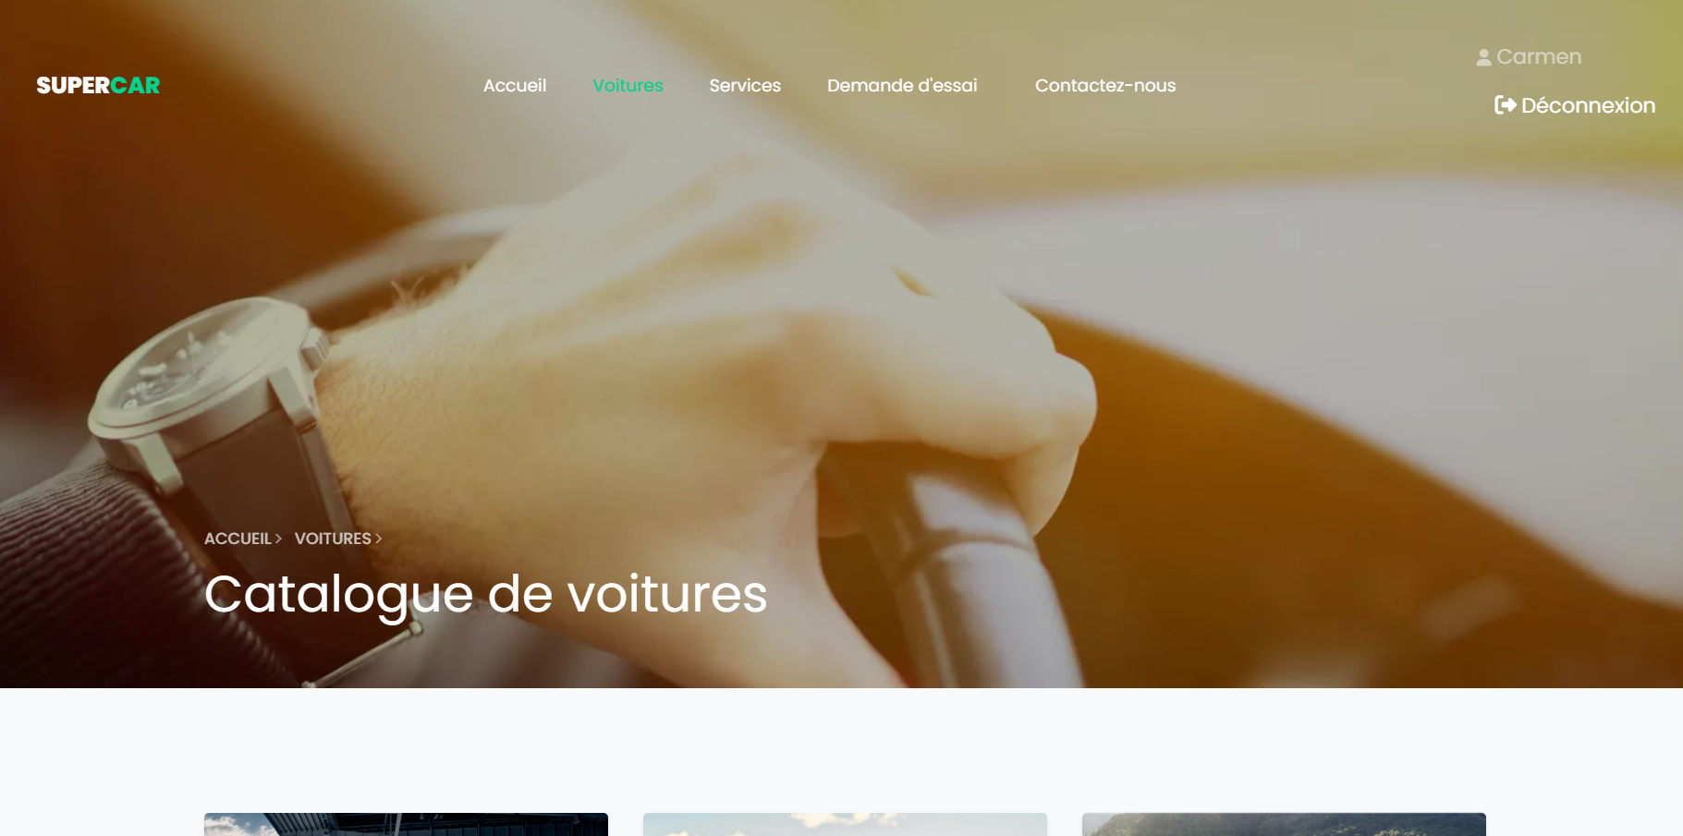

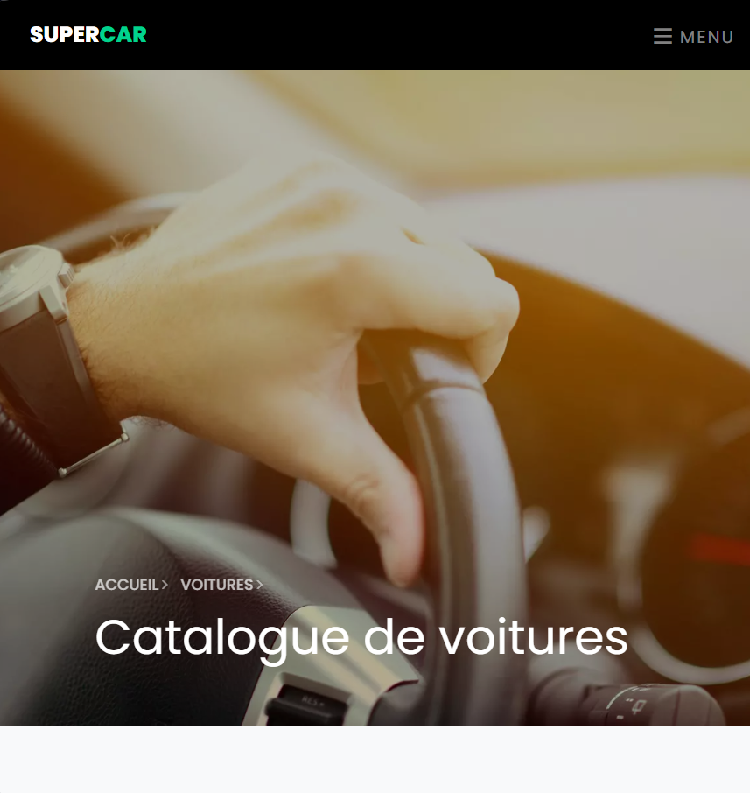

**Informations importantes pour la partie client :**

La page « Voitures » répertorie toutes les voitures proposées par le concessionnaire. Le bouton des détails ouvre un pop-up qui affiche les détails de la voiture.

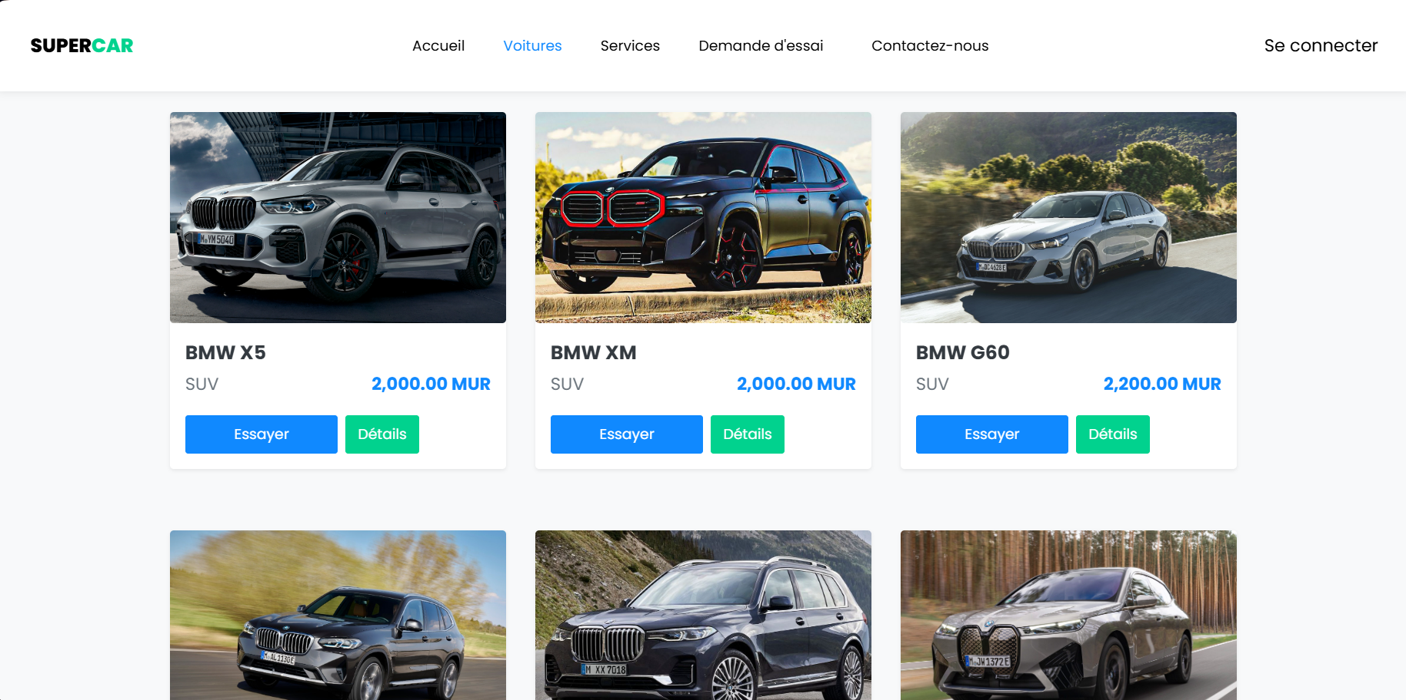

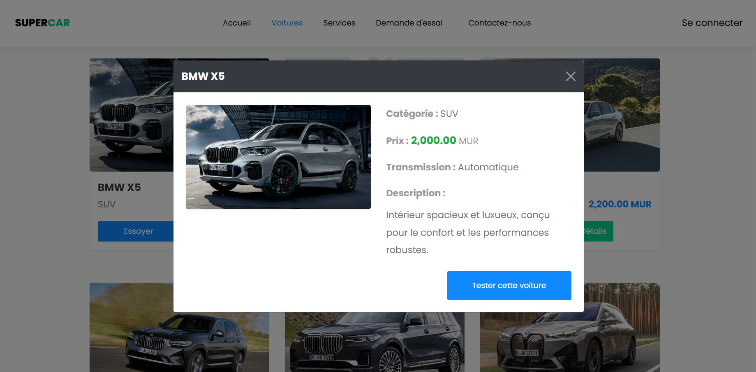

Lorsque le client veut faire une demande d’essai, il doit d’abord se connecter à son compte (avec l’interface de connexion) ou en créer un (via le bouton « S’inscrire » en haut à droite). Cela permet directement de préremplir le formulaire pour la demande d’essai.

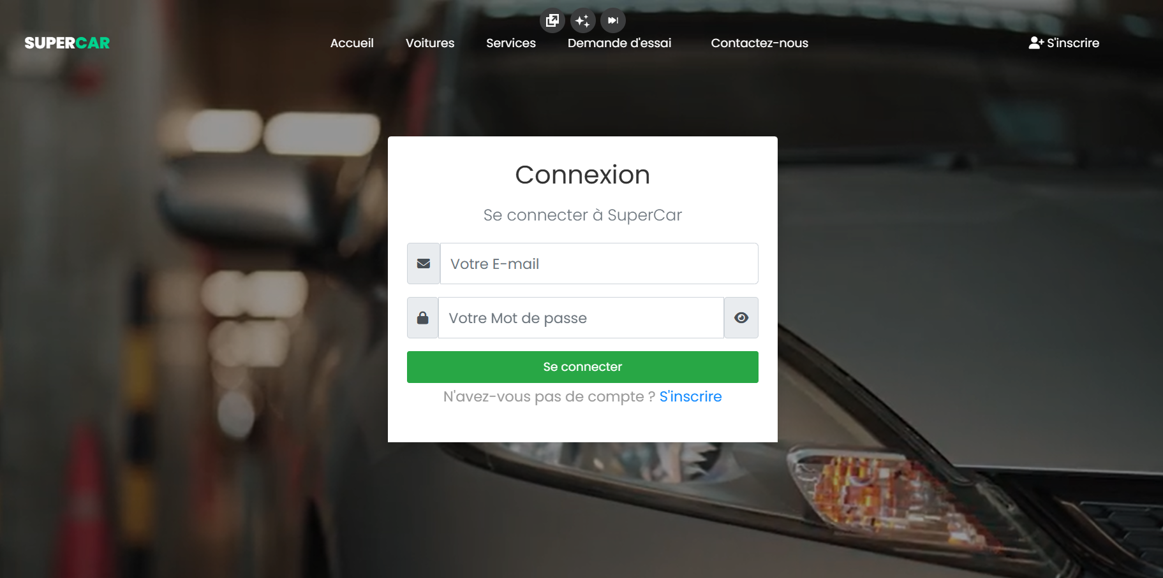

Pour la demande d’essai, il faut sélectionner une voiture depuis la page « Voitures » et ensuite il faut remplir les informations du formulaire. Si aucune voiture n’est séléctionnée, le bouton « Envoyer la demande d’essai » est désactivé.

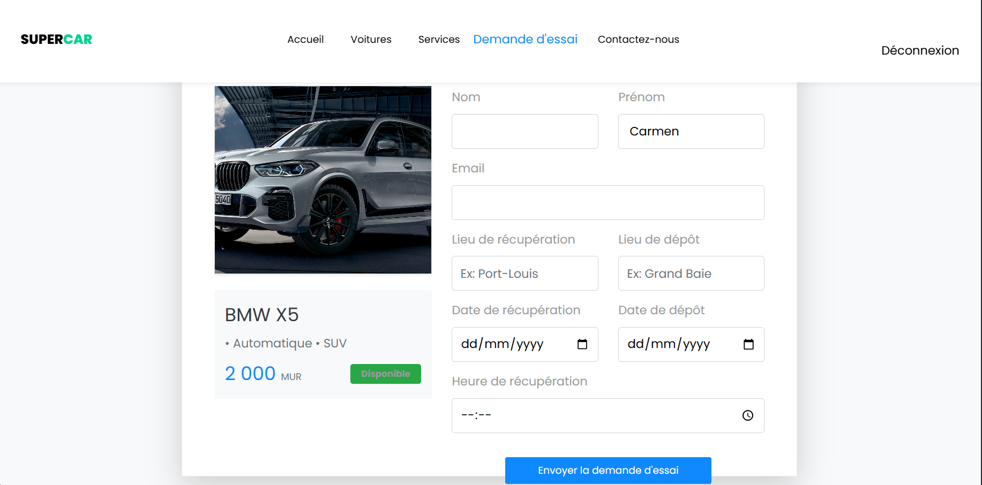

**Informations importantes pour la partie administrateur :**

Le tableau de bord regroupe les informations à propos du site pour les clients, et permet aussi d’ajouter un nouvel utilisateur.

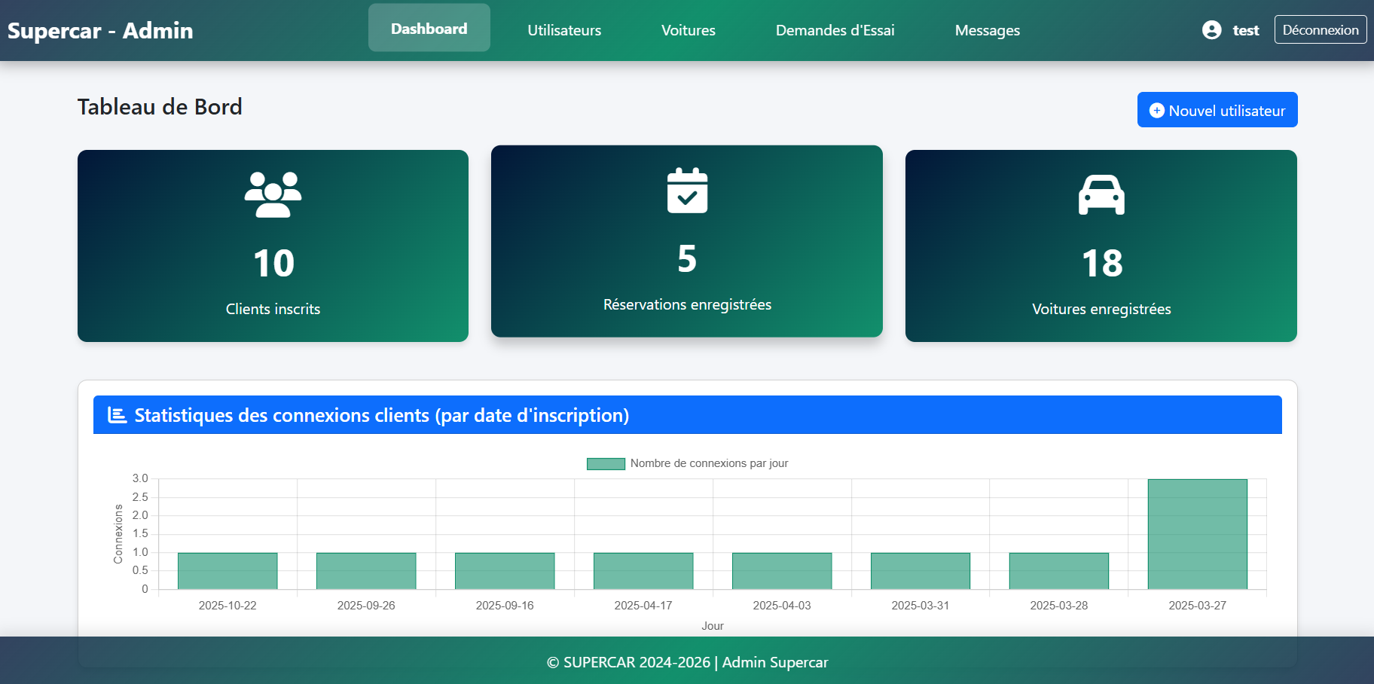

Pour changer les données dans toutes les sections de la partie administrateur, il faut cliquer sur la ligne à modifier, puis appuyer sur le bouton « Modifier ».

Pour changer les images des voitures, il faut d’abord enregistrer la photo dans le dossier images, puis changer le chemin d’accès via le site administrateur.

